jdf135 DIALOGUE niveau 1 Qu’est-ce que c’est ?

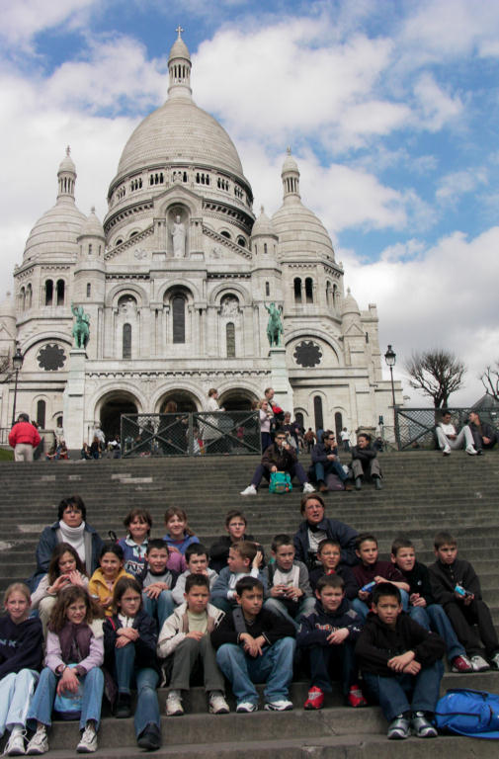
- le Notre Dame  - le Sacré Cœur  - le Centre Pompidou  - les Invalides  - le Panthéon | - le Notre Dame  - le Sacré Cœur  - le Centre Pompidou  - les Invalides  - l’église de la Madeleine
 | 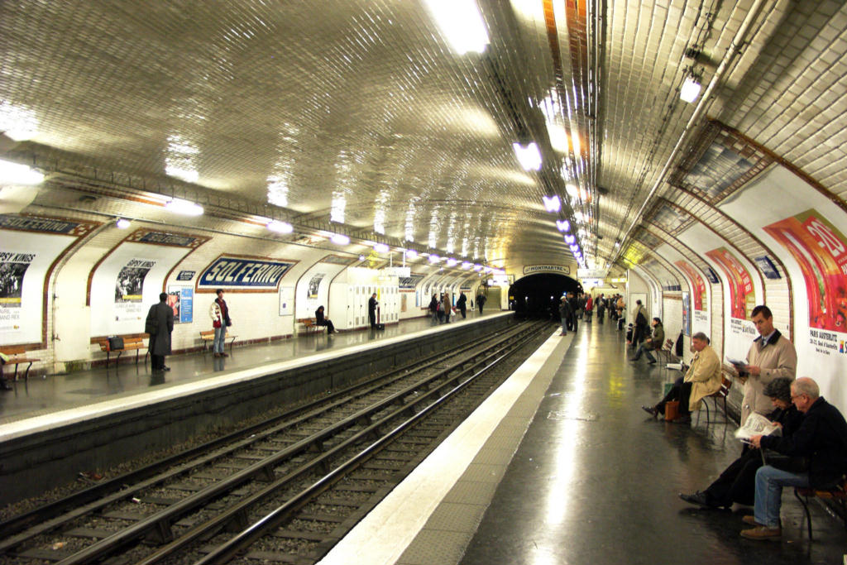
- l’Arc de Triomphe  - l’Arche de la Défense  - les Halles  - la Bibliothèque François Mitterrand  - le Stade de France | - le tramway  - le RER  - le métro  - le funiculaire  - le Vélib
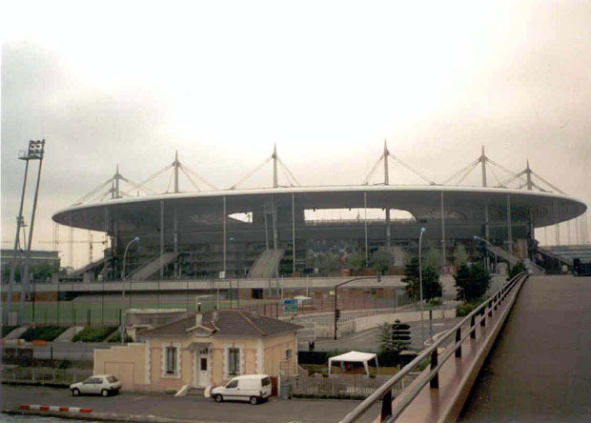 | 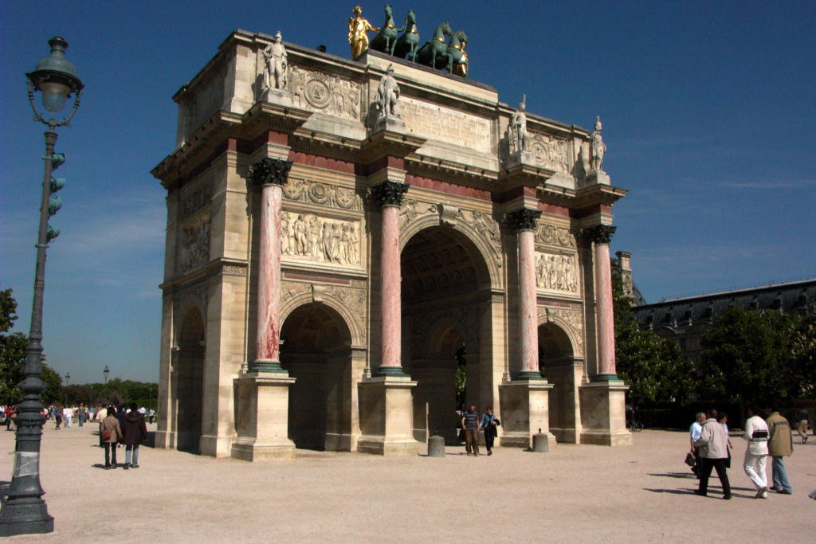
- l’Arc de Triomphe  - l’Arche de la Défense  - le Petit Carrousel  - la Bibliothèque François Mitterrand  - le Stade de France | - l’Arc de Triomphe  - l’Arche de la Défense  - le Petit Carrousel  - la Bibliothèque François Mitterrand  - le Stade de France
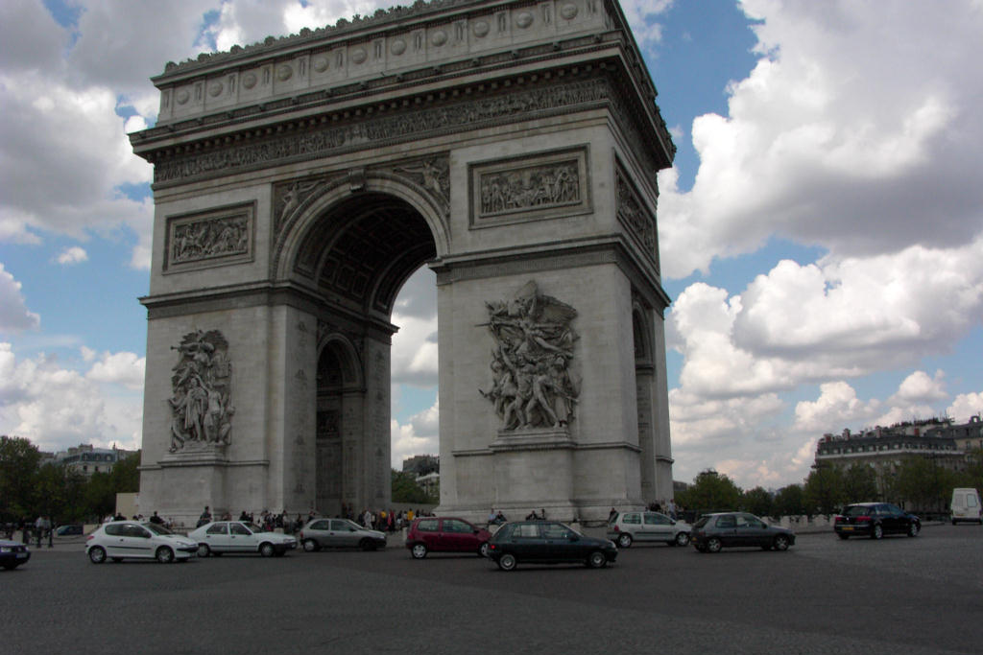 | 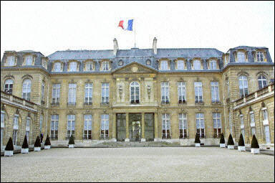
- l’Arc de Triomphe  - l’Arche de la Défense  - le Petit Carrousel  - la Bibliothèque François Mitterrand  - le Stade de France | - le Louvre  - le Palais Royal  - le Petit Carrousel  - le Palais de l’Elysée  - l’Hôtel de Ville
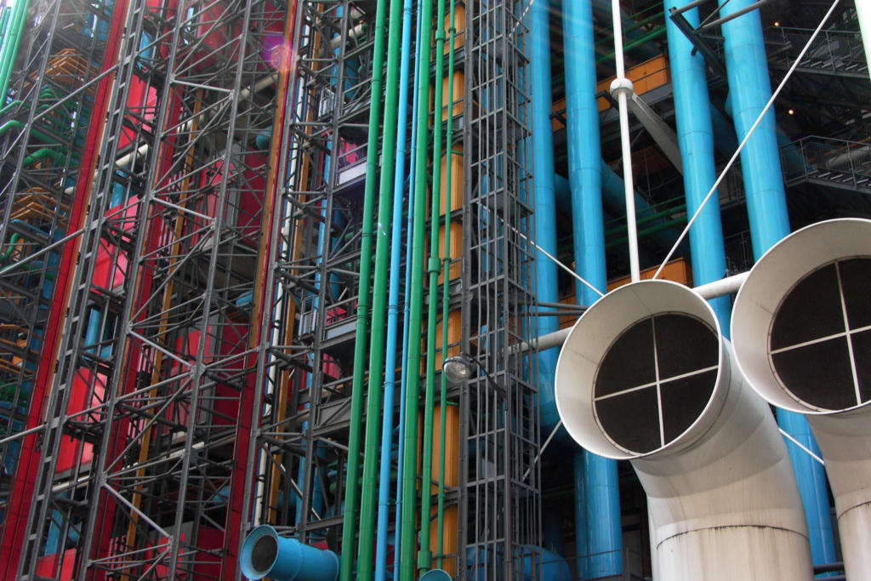 | 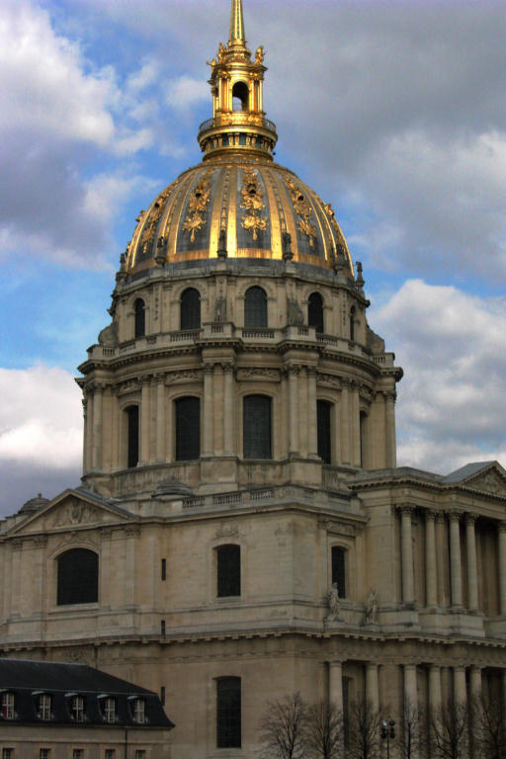
- l’Arche de la Défense  - le Centre Pompidou  - le Petit Carrousel  - la Bibliothèque François Mitterrand  - le Louvre | - le Panthéon  - les Invalides  - le Louvre  - la Bibliothèque François Mitterrand  - le Notre Dame

1 | il y a combien d’habitants en France ?
2 | combien pèse la Tour Eiffel ?
3 | combien mesure la Tour Eiffel ?
4 | combien de personnes travaillent au Moulin Rouge ?
5 | il y a combien de touristes à Paris (chaque année) ?
6 | il y a combien d’habitants à Paris ?
7 | combien mesure l’Arc de Triomphe ?
8 | combien pèse le Stade de France ? ?
9 | il y a combien d’habitants en France ?
10 | combien mesure le Sacré Cœur ?
11 | combien de personnes travaillent au Notre Dame ?
12 | il y a combien de visiteurs à la Tour Eiffel (par an) ?
13 | combien mesure l’Arche de la Défense ?
14 | il y a combien de spectateurs au Stade de France ?
15 | combien mesure le Notre Dame ?
16 | il y a combien de toilettes au Stade de France ?
17 | il y a combien de visiteurs au Centre Pompidou (par jour) ?
18 | il y a combien de visiteurs au Notre Dame (par jour) ?

  - fråga varandra vad det är för något
  - fråga hur höga byggnaderna är
  - fråga hur mycket byggnaderna väger

 | 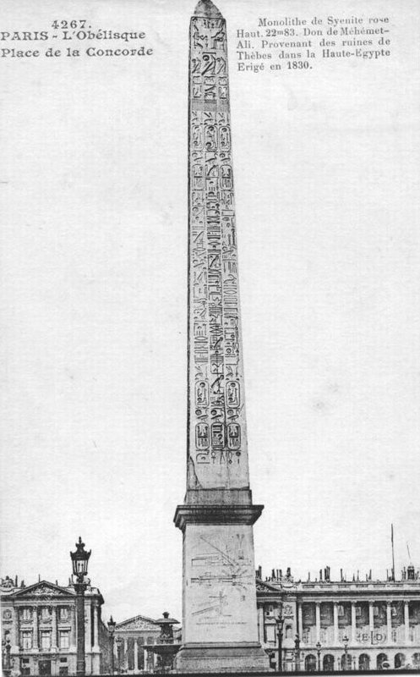
- l’Obélisque de Louxsor  - la Défense  - la Tour Montparnasse  - la Bibliothèque François Mitterrand  - les Halles | - l’Obélisque de Louxsor  - la Défense  - la Tour Montparnasse  - la Bibliothèque François Mitterrand  - les Halles

